Chuyên đề 16. QUAN HỆ GIỮA ĐƯỜNG VUÔNG GÓC VÀ ĐƯỜNG XIÊN, ĐƯỜNG XIÊN VÀ HÌNH CHIẾU
A. Kiến thức cần nhớ
- Khái niệm: Trong hình 16.1  - Điểm H gọi là hình chiếu của A trên đường thẳng d.  - Đoạn thẳng AH gọi là đường vuông góc, đoạn thẳng AB gọi là đường xiên.  - Đoạn thẳng HB gọi là hình chiếu của đường xiên AB trên đường thẳng d.  - Định lí 1. Trong các đường xiên và đường vuông góc kẻ từ một điểm ở ngoài một đường thẳng đến đường thẳng đó, đường vuông góc là đường ngắn nhất.  Trong hình 16.1 ta có  Bổ sung: Trong hình 16.2:  Ta có (dấu “=” xảy ra ).  - Định lí 2. Trong hai đường xiên kẻ từ một điểm nằm ngoài một đường thẳng đến đường thẳng đó:  - Đường xiên nào có hình chiếu lớn hơn thì lớn hơn;  - Đường xiên nào lớn hơn thì có hình chiếu lớn hơn;  - Nếu hai đường xiên bằng nhau thì hai hình chiếu bằng nhau. Ngược lại, nếu hai hình chiếu bằng nhau thì hai đường xiên bằng nhau. | 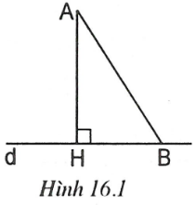  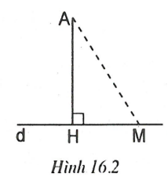

B. Một số ví dụ
Ví dụ 1: Cho hai đoạn thẳng AB và CD song song và bằng nhau. Một đường thẳng xy không song song, không vuông góc với hai đoạn thẳng đó. Hãy so sánh các hình chiếu của AB và CD trên đường thẳng xy.
Giải (h.16.3)
* Tìm cách giải.  Muốn có hình chiếu của AB và CD trên xy, ta vẽ cùng vuông góc với xy. Ta phải chứng minh Muốn vậy ta tạo ra hai tam giác bằng nhau bằng cách vẽ đường phụ.  * Trình bày lời giải. | 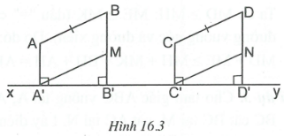
Vẽ Khi đó và lần lượt là hình chiếu của AB và CD trên xy.
Vẽ theo tính chất đoạn chắn song song ta có Mặt khác do nên
và có: và (hai góc có cạnh tương ứng song song cùng nhọn).
Do đó (cạnh huyền, góc nhọn). Suy ra
Ví dụ 2: Cho tam giác ABC vuông cân tại A, Trên các cạnh AB, BC, CA lần lượt lấy các điểm D, M, E. Chứng minh rằng
Giải (h.16.4)
* Tìm cách giải.  Ta thấy giữa các độ dài a và có sự liên hệ với nhau: là độ dài cạnh huyền của một tam giác vuông cân còn a là độ dài của cạnh góc vuông. Ta phải chứng minh  Vì MD, ME là các đường xiên vẽ từ M đến các cạnh góc vuông AB, AC nên ta vẽ thêm các đường | 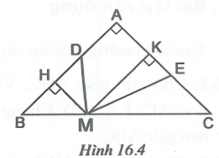
vuông góc từ M đến AB, AC để có thể dùng định lí về mối quan hệ giữa đường vuông góc và đường xiên.
* Trình bày lời giải.
Ta có:
Vẽ khi đó suy ra (tính chất đoạn chắn song song).
vuông cân
Ta có (dấu “=” ) (quan hệ giữa đường vuông góc và đường xiên). Do đó:
Ví dụ 3: Cho tam giác ABC vuông tại A, Đường trung trực của BC cắt BC tại M, cắt AC tại N. Lấy điểm K trên đoạn thẳng CN. Hãy so sánh BK và CN.
Giải (h.16.5)
* Tìm cách giải.  Ta có thể dễ dàng so sánh các đường xiên BK và BN nhờ so sánh các hình chiếu của chúng. Vậy chỉ còn phải so sánh BN với CN mà thôi.  * Trình bày lời giải.  Ta có BK và BN là các đường xiên vẽ từ B tới đường thẳng AC, còn AK và AN là các hình chiếu | 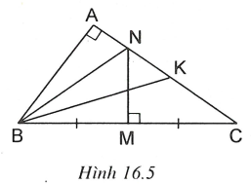
của chúng trên AC.
Vì nên (quan hệ giữa đường xiên và hình chiếu) (1)
Mặt khác, và nên (2)
Từ (1) và (2), suy ra:
C. Bài tập vận dụng
- Đường vuông góc và đường xiên
16.1. Cho tam giác ABC. Vẽ Chứng minh rằng tổng nhỏ hơn chu vi tam giác ABC.
16.2. Cho tam giác ABC, góc A tù. Qua A vẽ đường thẳng d cắt cạnh BC tại O. Chứng minh rằng tổng các khoảng cách từ B và từ C đến đường thẳng d luôn nhỏ hơn hoặc bằng BC.
16.3. Cho tam giác ABC vuông tại A. Gọi M là trung điểm của AC. Chứng minh rằng trung bình cộng các hình chiếu của AB và BC trên đường thẳng BM thì lớn hơn AB.
16.4. Cho tam giác ABC vuông cân tại A. Qua A vẽ đường thẳng xy không cắt cạnh BC. Gọi D và E thứ tự là hình chiếu của B và C trên xy.
Xác định vị trí của xy để
16.5. Cho tam giác ABC và một điểm M ở trong tam giác. Biết đường trung trực của CM đi qua A. Hãy so sánh AB và AC.
16.6. Cho tam giác ABC cân tại A. Trên các tia đối của BA và CA lần lượt lấy các điểm M và N sao cho Chứng minh rằng:
a)
b)
16.7. Cho đoạn thẳng và trung điểm M của nó. Vẽ điểm A sao cho Qua M vẽ một đường thẳng vuông góc với AM cắt các tia AB, AC lần lượt tại E và F. Xác định vị trí của điểm A để EF có độ dài ngắn nhất. Tính độ dài ngắn nhất đó.
- Đường xiên và hình chiếu
16.8. Cho tam giác ABC vuông tại A. Vẽ
Cho biết Hãy so sánh HB với HC.
16.9. Cho tam giác ABC, Chứng minh rằng với mọi vị trí của điểm M nằm giữa B và C ta luôn có
16.10. Cho tam giác ABC vuông tại A, Vẽ Gọi M là một điểm trên đoạn thẳng AH. Chứng minh rằng:
16.11. Cho tam giác ABC. Vẽ (H nằm giữa B và C). Lấy điểm M nằm trên AH. Gọi D và E lần lượt là hình chiếu của M trên AB và AC. Chứng minh rằng nếu thì tam giác ABC là tam giác cân.

Hướng dẫn giải
16.1. (h.16.6)
Vì nên (dấu “=” xảy ra ).  Vì nên (dấu “=” xảy ra ).  Vì nên (dấu “=” xảy ra ).  Do các dấu “=” không thể xảy ra đồng thời nên | 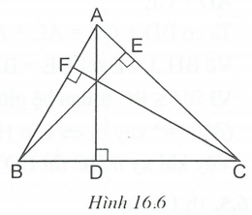
16.2. (h.16.7)
Vẽ  Theo quan hệ giữa đường vuông góc và đường xiên ta có  Do đó  Dấu “=” xảy ra và  Vì góc A tù nên d luôn cắt BC. | 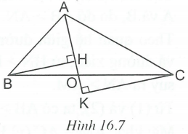
16.3. (h.16.8)
Vẽ thì BH và CK lần lượt là hình chiếu của AB và BC trên đường thẳng BM.  Ta có (cạnh huyền, góc nhọn)  Ta có (quan hệ giữa đường vuông góc và đường xiên).  Do đó  Mặt khác cũng do nên  Từ (1) và (2), suy ra  Lại do nên hay | 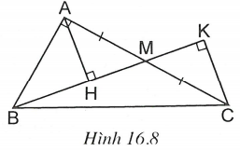
16.4. (h.16.9)
và có:  (cùng phụ với góc BAD).  Do đó (cạnh huyền, góc nhọn). Suy ra và  Ta có  Vẽ thì (tính chất đoạn chắn song song).  Vì (quan hệ giữa đường vuông góc và đường xiên) nên (dấu “=” xảy ra hay ).  Vậy khi thì | 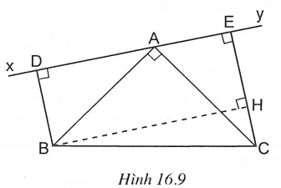
16.5. (h.16.10)
Gọi N là giao điểm của AB và tia CM.  Vì M nằm trong tam giác ABC nên tia CM cắt cạnh AB tại điểm N nằm giữa A và B, do đó  Theo quan hệ giữa đường vuông góc và đường xiên, từ suy ra  Từ (1) và (2), ta có  Mặt khác (vì ) nên | 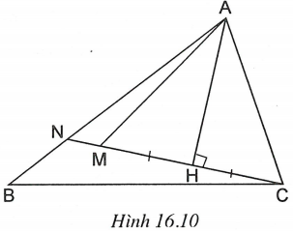
16.6. (h.16.11)
a) Ta có  và cân tại A  (vì có cặp góc đồng vị bằng nhau).  Vẽ thì (tại K).  Ta có  Gọi O là giao điểm của BN với AK. Theo quan hệ giữa đường vuông góc và đường xiên ta có:  Do nên  b) Vẽ Do đó (tính chất đoạn chắn song song).  Ta có  Mặt khác nên | 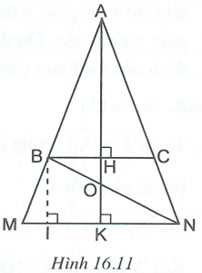
16.7. (h.16.12)
Gọi N là trung điểm của EF. Các tam giác ABC và AEF là những tam giác vuông, M và N là trung điểm của cạnh huyền nên  Suy ra  Theo quan hệ giữa đường vuông góc và đường xiên ta có  Từ (1) và (2), suy ra  Để xác định khi nào dấu “=” xảy ra, ta gọi H là giao điểm của AN với BC. Ta có (bạn đọc tự chứng minh).  Ta có  Khi đó tam giác ABC có (vì ) nên là tam giác vuông cân. Do đó độ dài ngắn nhất của EF là 5cm khi và chỉ khi A là đỉnh của một tam giác vuông cân có cạnh huyền là BC. | 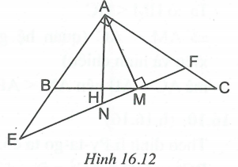
16.8. (h.16.13)
Ta có (cùng phụ với ); (cùng phụ với ) mà (giả thiết) nên .  Xét có nên (quan hệ giữa cạnh và góc đối diện trong tam giác). Suy ra (quan hệ giữa đường xiên và hình chiếu). | 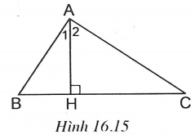
16.9. (h.16.14)
Vẽ  Vì các góc B và C nhọn nên H nằm giữa B và C.  Ta có (quan hệ giữa cạnh và góc đối diện trong tam giác).  - Nếu thì (quan hệ giữa đường vuông góc và đường xiên).  - Nếu M nằm giữa B và H thì  (quan hệ giữa đường xiên và hình chiếu).  - Nếu M nằm giữa H và C (h.16.15)  Ta có  (quan hệ giữa đường xiên và hình chiếu)  mà nên | 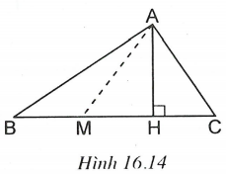  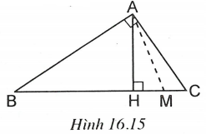
16.10. (h.16.16)
Theo định lí Py-ta-go ta có:  Ta có (dấu “=” xảy ra );  (dấu “=” xảy ra ).  Do đó (dấu “=” xảy ra  . (1)  Ta có nên (dấu “=” xảy ra ).  Tương tự (dấu “=” xảy ra ).  Do đó (dấu “=” xảy ra ). (2)  Từ (1) và (2), suy ra | 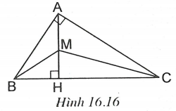
16.11. (h.16.17)
- Giả sử , theo quan hệ giữa đường xiên và hình chiếu ta có do đó  Từ điều kiện và suy ra  Theo định lí Py-ta-go, ta có:  do đó  Ta có  Vì và nên  suy ra  Theo quan hệ giữa đường xiên và hình chiếu ta suy ra do đó (trái giả thiết).  Chứng minh tương tự, nếu thì cũng suy ra mâu thuẫn.  Vậy hay tam giác ABC là tam giác cân. | 